Unser Zeichen: 41 xxx/xx Meilen, den 14. Mär. 2021

Terminbestätigung 17.02.2021

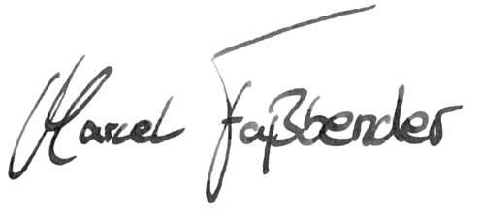
Mit freundlichen Grüßen

Dr. Marcel Faßbender
- Rechtsanwalt –

